РОССИЙСКИЙ УНИВЕРСИТЕТ ДРУЖБЫ НАРОДОВ
Факультет физико-математических и естественных наук
Кафедра прикладной информатики и теории вероятностей

ОТЧЕТ
по лабораторной работе № 1
дисциплина: Архитектура вычислительных систем

Студент Бекназарова Виктория Тиграновна

Группа: НБИбд-01-22

МОСКВА
2022 г.
Цель работы:
Приобретение практических навыков работы с операционной системой на
уровне командной строки (организация файловой системы, навигация по файловой системе, создание и удаление файлов и директорий)

Ход работы:
№1.3
1) При помощи команды pwd узнаем полный путь к домашнему каталогу.
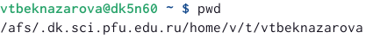

2) Команда cd позволяет сменить текущий каталог на другой, указав путь к нему
в качестве параметра.


3)Команда ls выдаёт список файлов указанного каталога
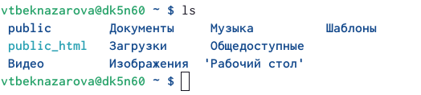

4)Перейдите в каталог local – подкаталог usr корневого каталога указав абсо-
лютный путь к нему (/usr/local)
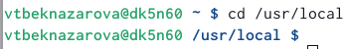

5)Можно использовать комбинацию ‘cd -’ для возвращения в последний посе-
щённый пользователем каталог. А ‘cd ..’ используется для перехода на один
каталог выше по иерархии. Введем последовательно эти команды.
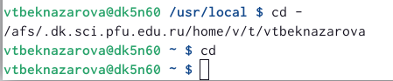

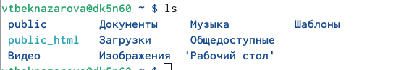
6)Введем команду ls

7)Откроем домашний каталог и убедимся , что список файлов полученных с помощью команды ls
совпадает с файлами, отображающимися в графическом файловом менеджере

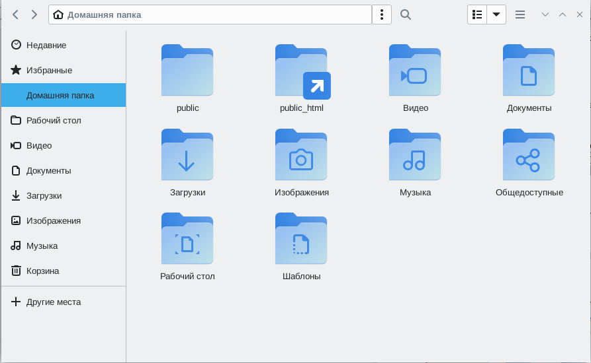

8)Выведем список файлов подкаталога Документы нашего домашнего каталога
указав относительный путь
Выведем список файлов каталога /usr/local указав абсолютный путь к нему

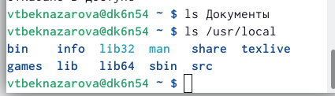

9)Для создания каталогов используется команда mkdir .Создадим в домашнем каталоге подкаталог с именем parentdir

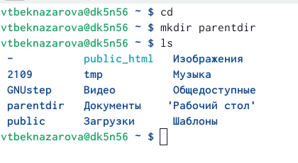

10)Создадим подкаталог в следующем каталоге

11) При создании нескольких аргументов создается несколько каталогов.
Создадим в каталоге подкаталог отличный от текущего , указав в явном виде путь к нему. Эта команда создает каталог newdir в домашнем каталоге , что можно проверить с помощью команды ls
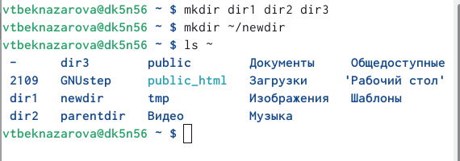
12) Создадим последовательность вложенных каталогов newdir/dir1/dir2 в домашнем каталоге. Для создания файлов используем команду toutch. Создадим файл text.txt в каталоге
~/newdir/dir1/dir2 и проверим наличие
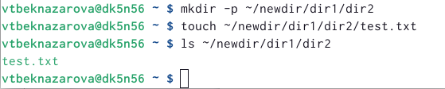

13)Запросив подтверждение на удаление каждого файла в текущем каталоге,
удалим в подкаталоге /newdir/dir1/dir2/ все файлы с именами, заканчиваю-
щимися на .txt. Рекурсивно удалим из текущего каталога без запроса подтверждения на
удаление каталог newdir, а также файлы, чьи имена начинаются с dir в каталоге
parentdir

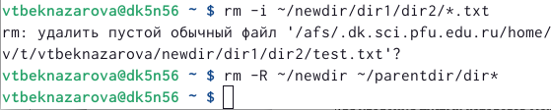

14) Создадим файлы и каталоги в домашнем каталоге

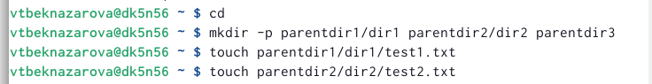

15)Используя команды cp и mv файл test1.txt скопируем, а test2.txt переме-
стим в каталог parentdir3: и при помощи команды ls проверим корректность выполненных команд.

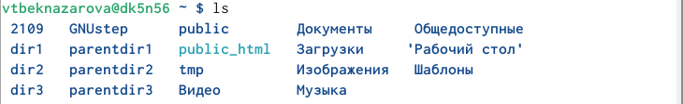
16)С помощью ls проверим корректность выполненных команд

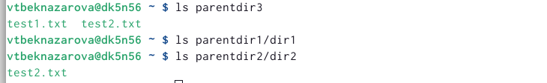
17)Переименуем файл test1.txt из каталога parentdir3 в newtest.txt, запра-
шивая подтверждение перед перезаписью
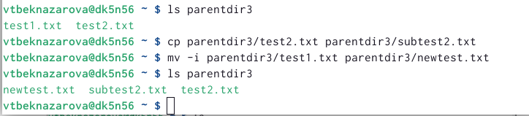
18)Переименуем каталог dir1 в каталоге parentdir1 в newdir:
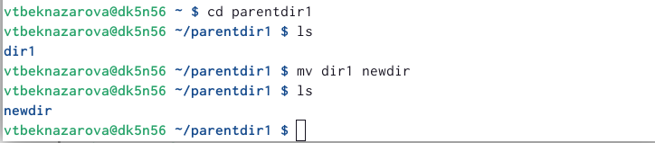
19)Команда cat объединяет файлы и выводит их на стандартный вывод
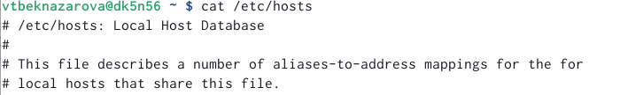

№1.4
1)Воспользовавшись командой pwd, узнаем полный путь к своей домашней
директории.
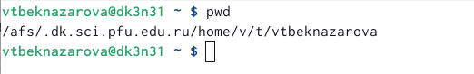

2)Введём следующую последовательность команд :
cd
mkdir tmp
cd tmp
pwd
cd /tmp
pwd
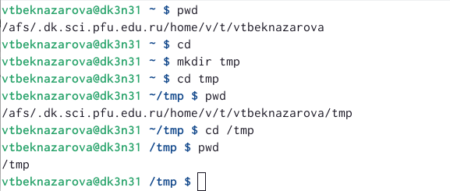
Объяснение: вывод команды pwd при переходе в каталог tmp дает раз-
ный результат потому что при помощи команды cd tmp он показывает относительный путь ( путь который мы прошли относительно «отправной точки» ). А с командой cd /tmp он показывает наш абсолютный путь ( точное местоположение)

3)Пользуясь командами cd и ls, посмотрим содержимое корневого
каталога, домашнего каталога, каталогов /etc и /usr/local.
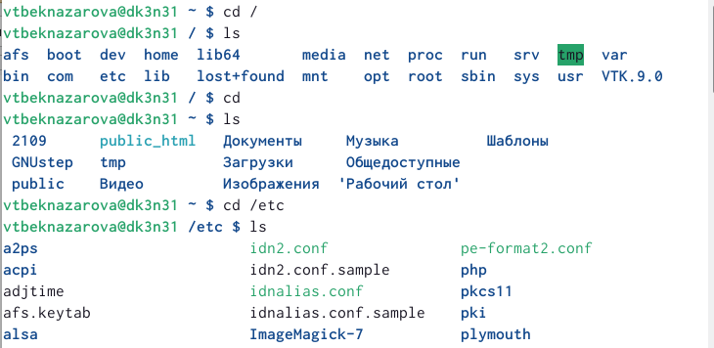
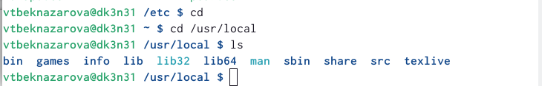
4)Пользуясь изученными консольными командами, в своём домаш-
нем каталоге создаем каталог temp и каталог labs с подкатологами
lab1, lab2 и lab3 одной командой. В каталоге temp создаем файлы
text1.txt,text2.txt,text3.txt. Пользуясь командой ls, убедимсы, что
все действия выполнены успешно (каталоги и файлы созданы)
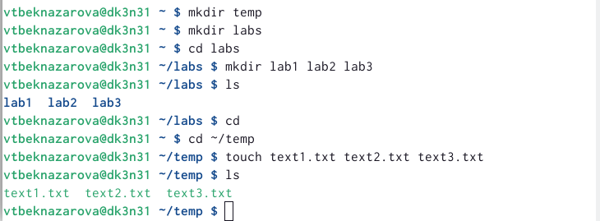
5)C помощью любого текстового редактора запишем в файл text1.txt свое имя, в файл text2.txt фамилию, в файл
text3.txt учебную группу. Выведите на экран содержимое файлов, используя команду cat
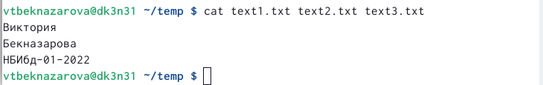
1)Скопируем все файлы, чьи имена заканчиваются на .txt, из каталога
~/temp в каталог labs. После этого переименуем файлы каталога labs и
переместим их: text1.txt переименуем в firstname.txt и переместим
в подкаталог lab1, text2.txt в lastname.txt в подкаталог lab2, text3.txt
в id-group.txt в подкаталог lab3. Пользуясь командами ls и cat, убедимся , что все действия выполнены верно.
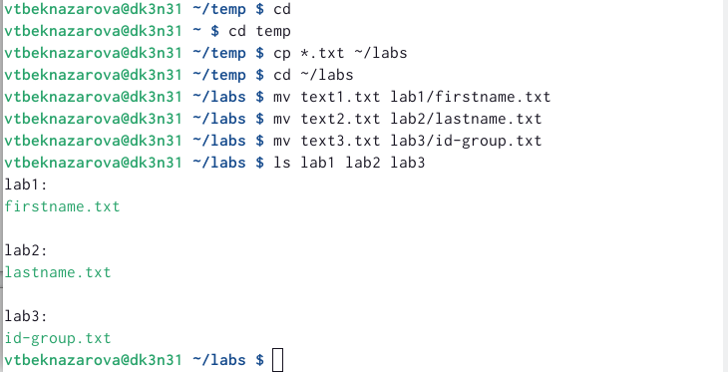
2)Удаляем все созданные в ходе выполнения лабораторной работы файлы и
каталоги.

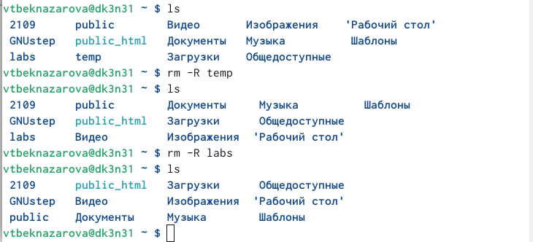
Вывод : в ходе работы я приобрела практические навыки работы с операционной системой на уровне командной строки

